Сырье и материалы рыбной промышленности

Ссылка на информационный ресурс | Обложка | Наименование разработки в электронной форме
учебные издания для среднего профессионального образования
ЛАНЬ.  Электронно-библиотечная система  http://e.lanbook.com/ | 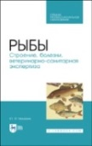 | Мишанин, Ю. Ф. Рыбы. Строение, болезни, ветеринарно-санитарная экспертиза / Ю. Ф. Мишанин. – 3-е изд., стер. – Санкт-Петербург : Лань, 2024. – 560 с. – ISBN 978-5-507-47401-1. – Текст : электронный // Лань : электронно-библиотечная система : [сайт]. – URL: https://e.lanbook.com/book/367046 (дата обращения: 01.12.2023). – Режим доступа: для авторизир. пользователей.
ЛАНЬ.  Электронно-библиотечная система  http://e.lanbook.com/ | 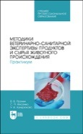 | Пронин, В. В. Методики ветеринарно-санитарной экспертизы продуктов и сырья животного происхождения. Практикум / В. В. Пронин, С. П. Фисенко, У. И. Кундрюкова. – 2-е изд., стер. – Санкт-Петербург : Лань, 2023. – 188 с. – ISBN 978-5-507-47031-0. – Текст : электронный // Лань : электронно-библиотечная система : [сайт]. – URL: https://e.lanbook.com/book/320792 (дата обращения: 04.04.2023). – Режим доступа: для авторизир. пользователей.
учебные издания для высшего образования
ZNANIUM.COM  Электронно-библиотечная система  https://znanium.com/ | 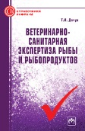 | Дячук, Т. И. Ветеринарно-санитарная экспертиза рыбы и рыбопродуктов : справочник / Т. И. Дячук ; под редакцией В. Н. Кисленко. – Москва : ИНФРА-М, 2023. – 366 с. – (Справочники ИНФРА-М). – ISBN 978-5-16-105236-5. – Текст : электронный // Znanium.com : электронно-библиотечная система : [сайт]. – URL: https://znanium.com/catalog/product/2127014 (дата обращения: 01.12.2023). – Режим доступа: для авторизир. пользователей.
ЛАНЬ.  Электронно-библиотечная система  http://e.lanbook.com/ |  | Датченко, О. О. Ветеринарно-санитарная экспертиза: практикум : учебное пособие / О. О. Датченко, В. В. Ермаков. – Самара : Самарский государственный аграрный университет, 2024. – 144 с. – ISBN 978-5-88575-738-6. – Текст : электронный // Лань : электронно-библиотечная система : [сайт]. – URL: https://e.lanbook.com/book/408134 (дата обращения: 13.05.2024). – Режим доступа: для авторизир. пользователей.
ЛАНЬ.  Электронно-библиотечная система  http://e.lanbook.com/ | 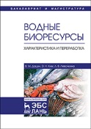 | Дацун, В. М. Водные биоресурсы. Характеристика и переработка : учебное пособие / В. М. Дацун, Э. Н. Ким, Л. В. Левочкина. – 2-е изд., перераб. и доп. – Санкт-Петербург : Лань, 2022. – 508 с. – ISBN 978-5-8114-2891-5. – Текст : электронный // Лань : электронно-библиотечная система : [сайт]. – URL: https://e.lanbook.com/book/212696 (дата обращения: 25.04.2022). – Режим доступа: для авторизир. пользователей.
ЛАНЬ.  Электронно-библиотечная система  http://e.lanbook.com/ | 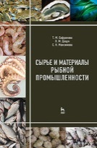 | Сафронова, Т. М. Сырье и материалы рыбной промышленности : учебник / Т. М. Сафронова, В. М. Дацун, С. Н. Максимова. – 3-е изд., испр. и доп. – Санкт-Петербург : Лань, 2022. – 336 с. – ISBN 978-5-8114-1464-2. – Текст : электронный // Лань : электронно-библиотечная система : [сайт]. – URL: https://e.lanbook.com/book/211121 (дата обращения: 25.04.2022). – Режим доступа: для авторизир. пользователей.
ЛАНЬ.  Электронно-библиотечная система  http://e.lanbook.com/ | 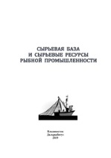 | Сырьевая база и сырьевые ресурсы рыбной промышленности : учебное пособие / И. В. Матросова, Г. Г. Калинина, И. Г. Рыбникова, С. Е. Поздняков. – Находка : Дальневосточный государственный технический рыбохозяйственный университет, 2019. – 130 с. – Текст : электронный // Лань : электронно-библиотечная система : [сайт]. – URL: https://e.lanbook.com/book/156837 (дата обращения: 25.04.2022). – Режим доступа: для авторизир. пользователей.

